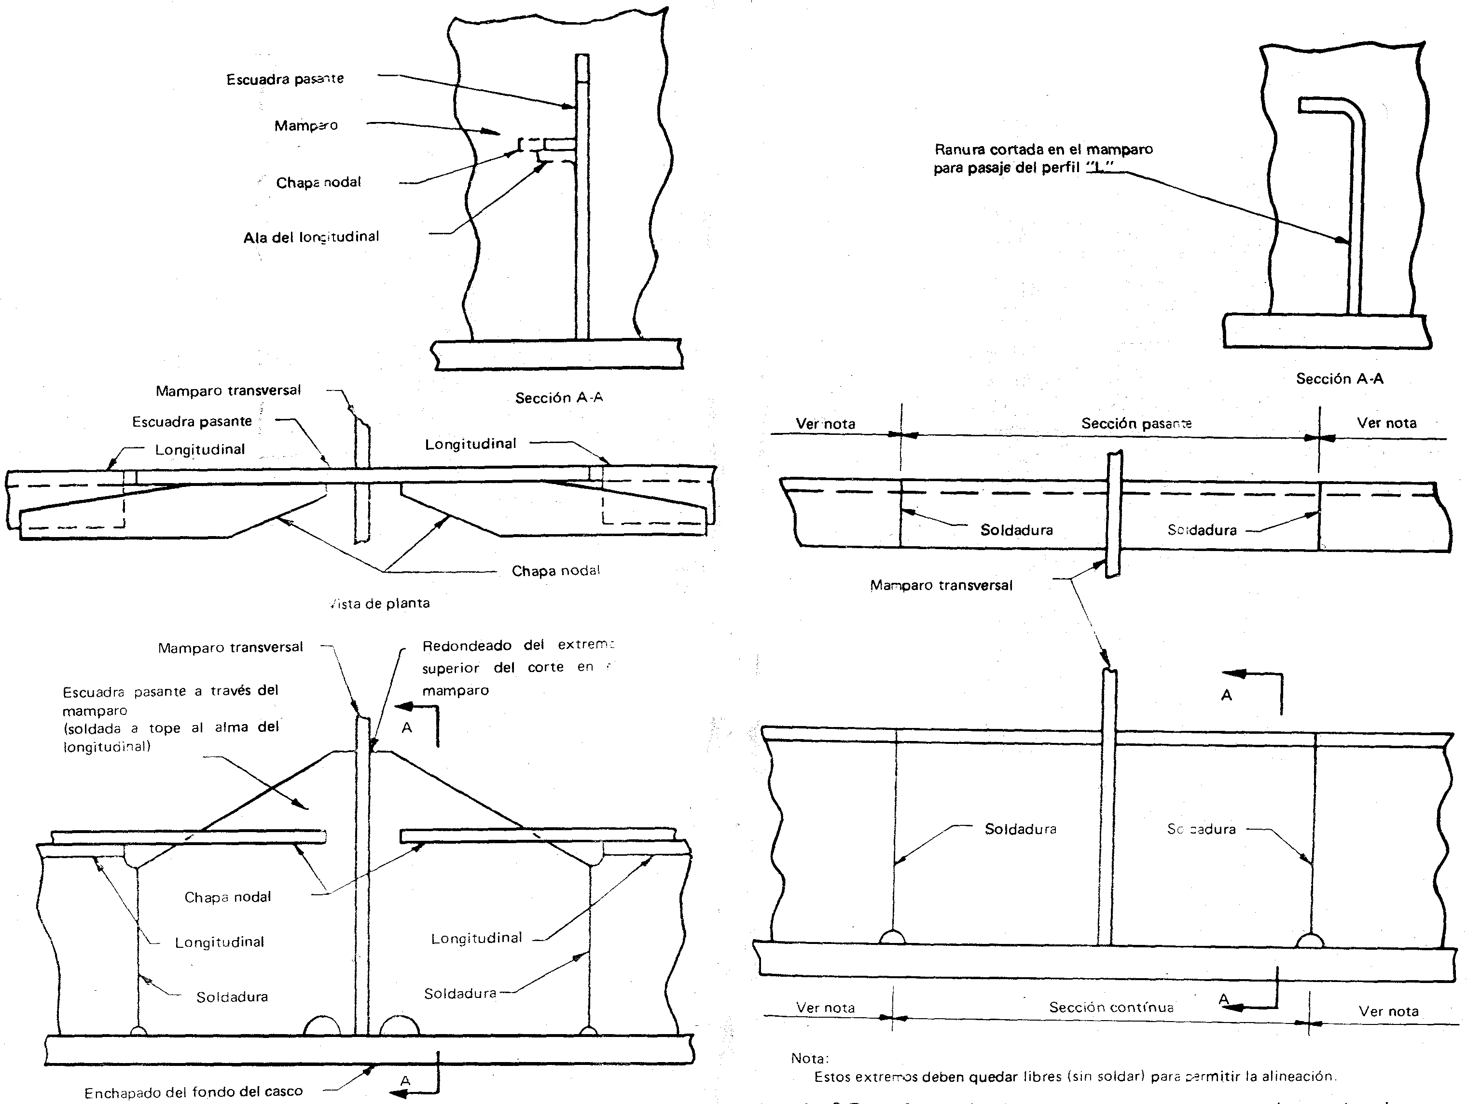
Elevación
Fig. 6.6 – Conexión de longitudinal a un mamparo Fig. 6.7 – Conexión entre un mamparo transversal
transversal con una escuadra pasante soldada y un longitudinal pasante de perfil “L”.
a tope al alma del longitudinal.

